МИНОБРНАУКИ РОССИИ
Кумертауский филиал
федерального государственного
бюджетного образовательного учреждения
высшего образования
«Оренбургский государственный университет»
(Кумертауский филиал ОГУ)

УТВЕРЖДАЮ:
Зам.директора по УМиНР
___________Л.Ю. Полякова
«___» _____________20__г.

ФОНД ОЦЕНОЧНЫХ СРЕДСТВ
ПО ОБЩЕОБРАЗОВАТЕЛЬНОЙ ДИСЦИПЛИНЕ

ОД.11 ФИЗИКА

Специальность 09.02.08 Интеллектуальные интегрированные системы

Кумертау 2024г.

Фонд оценочных средств по общеобразовательной дисциплине «Физика» разработан на основе рабочей программы общеобразовательной дисциплины «Физика» по специальности 09.02.08 Интеллектуальные интегрированные системы.

Организация-разработчик: Кумертауский филиал ФГБОУ ВО «Оренбургский государственный университет»

Разработчик: А.А. Яйкарова, преподаватель дисциплины Физика

Рассмотрено и одобрено на заседании ПЦК «Математических и естественнонаучных дисциплин»
Протокол №____ от «____»___________ 20__г.

Председатель ПЦК О.И. Самохвалова

ПАСПОРТ
фонда оценочных средств
общеобразовательной дисциплины Физика

1. Область применения фонда оценочных средств
Фонд оценочных средств (далее – ФОС) предназначен для контроля и оценки образовательных достижений обучающихся, освоивших программу дисциплины Физика.
ФОС включают тестовые задания для проведения текущего контроля и промежуточной аттестации.

2 Требования к результатам освоения дисциплины
Содержание программы общеобразовательной дисциплины Физика направлено на достижение результатов ее изучения в соответствии с требованиями ФГОС СОО с учетом профессиональной направленности ФГОС СПО. Процесс изучения дисциплины Физика направлен на формирование следующих общих и профессиональных компетенций:
ОК 01 Выбирать способы решения задач профессиональной деятельности применительно к различным контекстам.
ОК 02 Использовать современные средства поиска, анализа и интерпретации информации, и информационные технологии для выполнения задач профессиональной деятельности.
ОК 03 Планировать и реализовывать собственное профессиональное и личностное развитие, предпринимательскую деятельность в профессиональной сфере, использовать знания по финансовой грамотности в различных жизненных ситуациях.
ОК 04 Эффективно взаимодействовать и работать в коллективе и команде.
ОК 05 Осуществлять устную и письменную коммуникацию на государственном языке Российской Федерации с учетом особенностей социального и культурного контекста.
ОК 07 Содействовать сохранению окружающей среды, ресурсосбережению, применять знания об изменении климата, принципы бережливого производства, эффективно действовать в чрезвычайных ситуациях.
ПК 1.3 Сопровождать приемочные испытания системы и подсистемы.

3 Планируемые результаты освоения дисциплины
В рамках программы дисциплины обучающимися осваиваются умения и знания:
Код  ОК, ПК | Умения | Знания
ОК 01  ОК 02  ОК 03  ОК 04  ОК 05  ОК 07  ПК 1.1  ПК 2.2 | У1 - проводить наблюдения, планировать и выполнять эксперименты;  У2 - выдвигать гипотезы и строить модели;  У3 - применять полученные знания по физике для объяснения разнообразных физических явлений и свойств веществ;  У4 - практически использовать физические знания;  У5 - оценивать достоверность естественнонаучной информации;  У6 - использовать приобретенные знания и умения для решения практических задач повседневной жизни, обеспечения безопасности собственной жизни, рационального природопользования и охраны окружающей среды;  У7 - описывать и объяснять физические явления и свойства тел: свойства газов, жидкостей и твердых тел; электромагнитную индукцию, распространение электромагнитных волн; волновые свойства света; излучение и поглощение света атомом; фотоэффект;  У8 - отличать гипотезы от научных теорий;  У9 - делать выводы на основе экспериментальных данных;  У10 - приводить примеры, показывающие, что: наблюдения и эксперимент являются основой для выдвижения гипотез и теорий, позволяют проверить истинность теоретических выводов; физическая теория дает возможность объяснять известные явления природы и научные факты, предсказывать еще неизвестные явления;  У11 - приводить примеры практического использования физических знаний: законов механики, термодинамики и электродинамики в энергетике; различных видов электромагнитных излучений для развития радио и телекоммуникации, квантовой физики в создании ядерной энергетики, лазеров.  У12 - воспринимать и на основе полученных знаний самостоятельно оценивать информацию, содержащую в сообщениях СМИ, Интернете, научно-популярных статьях;  У13 - применять полученные знания для решения физических задач;  У14 - определять характер физического процесса по графику, таблице, формуле;  У15 - измерять ряд физических величин, представляя результаты измерений с учетом их погрешностей | З1 - смысл понятий: физическое явление, гипотеза, закон теория, вещество, взаимодействие, электромагнитное поле, волна, фотон, атом, атомное ядро, ионизирующие излучения;  З2 - смысл физических величин: скорость, ускорение, масса, сила, импульс, работа, механическая энергия, внутренняя энергия, абсолютная температура, средняя кинетическая энергия частиц вещества, количество теплоты, элементарный электрический заряд;  З3 - смысл физических законов классической механики, всемирного тяготения, сохранения энергии, импульса и электрического заряда, термодинамики, электромагнитной индукции, фотоэффекта;  З4 - вклад российских и зарубежных ученых, оказавших наибольшее влияние на развитие физики.

4. Задания для итогового контроля знаний

ЗАДАНИЕ ЗАКРЫТОГО ТИПА НА УСТАНОВЛЕНИЕ СООТВЕТСТВИЯ

- Прочитайте текст и установите соответствие
Шарик брошен вертикально вверх с начальной скоростью v₀. Считая сопротивление воздуха малым, установите соответствие между графиками и физическими величинами, зависимости которых от времени эти графики могут представлять (t₀ – время полета).
К каждой позиции, данной в левом столбце, подберите соответствующую позицию из правого столбца.
ГРАФИКИ |  | ФИЗИЧЕСКИЕ ВЕЛИЧИНЫ
А | 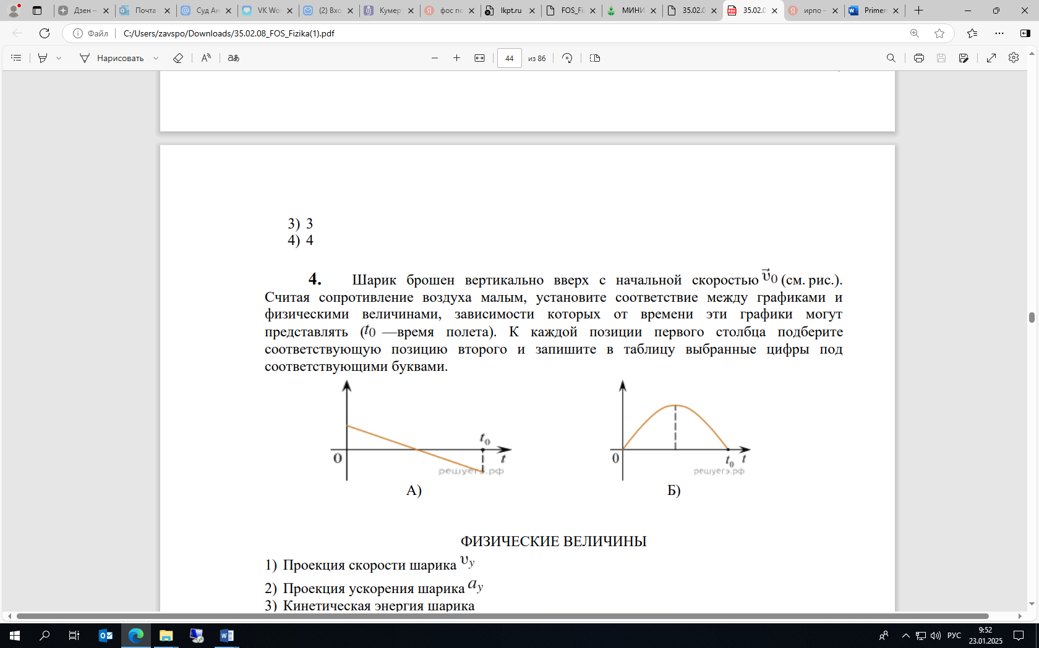 | 1 | Проекция скорости шарика
Б |  | 2 | Проекция ускорения шарика
 |  | 3 | Кинетическая энергия шарика
 |  | 4 | Потенциальная энергия шарика

Запишите выбранные цифры под соответствующими буквами:
А | Б
1 | 4

- Прочитайте текст и установите соответствие
Материальная точка равномерно движется по окружности. В момент времени $t=0$точка была расположена и двигалась так, как показано на рисунке. Установите соответствие между графиками и физическими величинами, зависимость которых от времени эти графики могут представлять.  К каждой позиции, данной в левом столбце, подберите соответствующую позицию из правого столбца. | 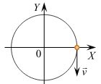

ГРАФИКИ |  | ФИЗИЧЕСКИЕ ВЕЛИЧИНЫ
А | 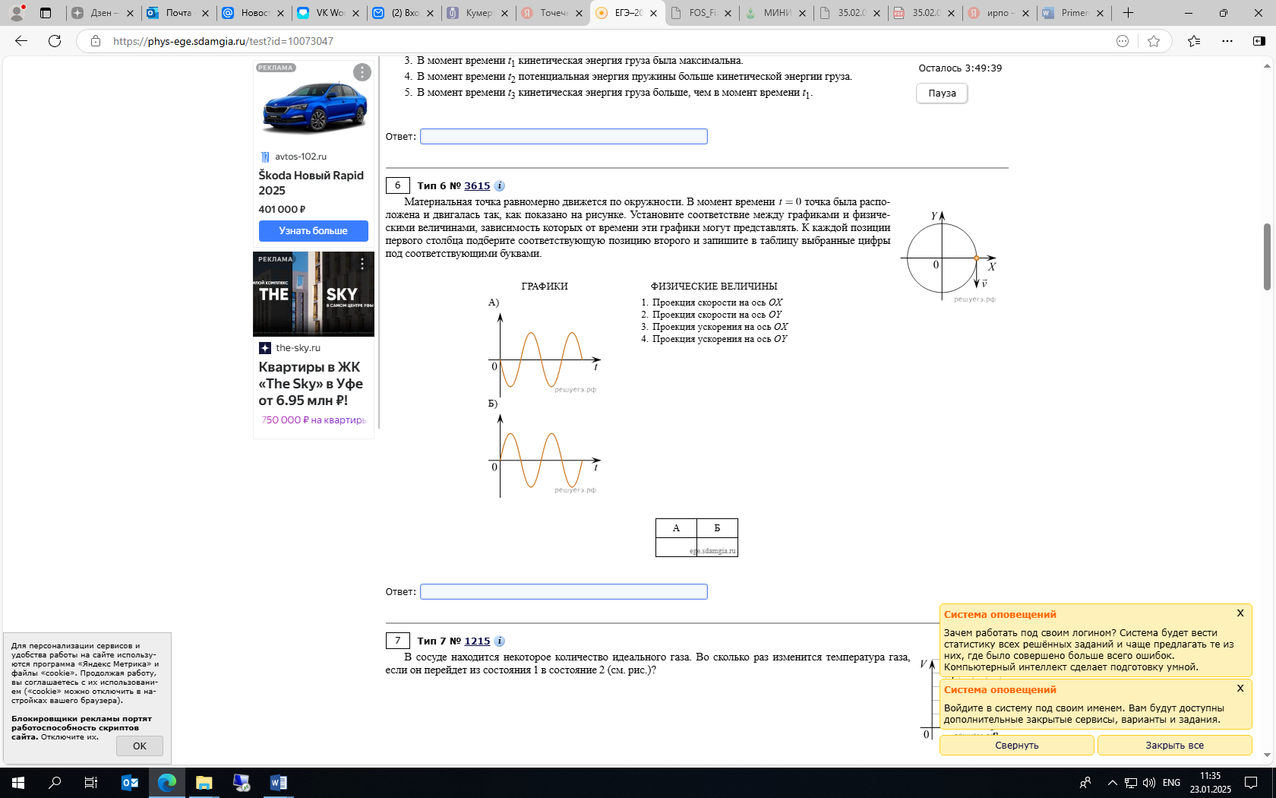 | 1 | Проекция скорости на ось OX
Б |  | 2 | Проекция скорости на ось OY
 |  | 3 | Проекция ускорения на ось OX
 |  | 4 | Проекция ускорения на ось OY
Запишите выбранные цифры под соответствующими буквами:
А | Б
1 | 4

- Прочитайте текст и установите соответствие
Два пластилиновых шарика массами 2m и m находятся на горизонтальном гладком столе. Первый из них движется ко второму со скоростью v, второй покоится относительно стола. Укажите формулы, по которым можно рассчитать модули изменения скоростей шариков в результате их абсолютно неупругого удара.
К каждой позиции, данной в левом столбце, подберите соответствующую позицию из правого столбца.
ФИЗИЧЕСКИЕ ВЕЛИЧИНЫ |  | ФОРМУЛЫ
А | Модуль изменения скорости первого шарика | 1 | $\left|∆\vec{v}\right|=2v$
Б | Модуль изменения скорости второго шарика | 2 | $\left|∆\vec{v}\right|=\frac{1}{\text{3}}v$
 |  | 3 | $\left|∆\vec{v}\right|=3v$
 |  | 4 | $\left|∆\vec{v}\right|=\frac{2}{\text{3}}v$

Запишите выбранные цифры под соответствующими буквами:
А | Б
2 | 4

- Прочитайте текст и установите соответствие
Точечное тело массой 2 кг движется вдоль оси OX. Зависимость проекции импульса p_{x} этого тела от времени t изображена на рисунке. Установите соответствие между физическими величинами и их значениями в СИ.  К каждой позиции, данной в левом столбце, подберите соответствующую позицию из правого столбца. | 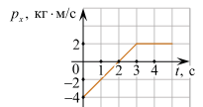

ФИЗИЧЕСКИЕ ВЕЛИЧИНЫ |  | ЗНАЧЕНИЕ ФИЗИЧЕСКОЙ ВЕЛИЧИНЫ В СИ
А | проекция на ось OX силы, действующей на тело в момент времени t = 4 с | 1 | 0
Б | проекция скорости тела на ось OX  в момент времени t = 4 с | 2 | 0,5
 |  | 3 | 1
 |  | 4 | 2

Запишите выбранные цифры под соответствующими буквами:
А | Б
1 | 3

- Прочитайте текст и установите соответствие
Груз изображенного на рисунке пружинного маятника может совершать гармонические колебания между точками 1 и 3.  Период колебаний груза Т. Графики А и Б представляют изменения физических величин, характеризующих колебания груза после начала колебаний из положения в точке 1.  Установите соответствие между графиками и физическими величинами, зависимости которых от времени эти графики могут представлять. К каждой позиции, данной в левом столбце, подберите соответствующую позицию из правого столбца. | 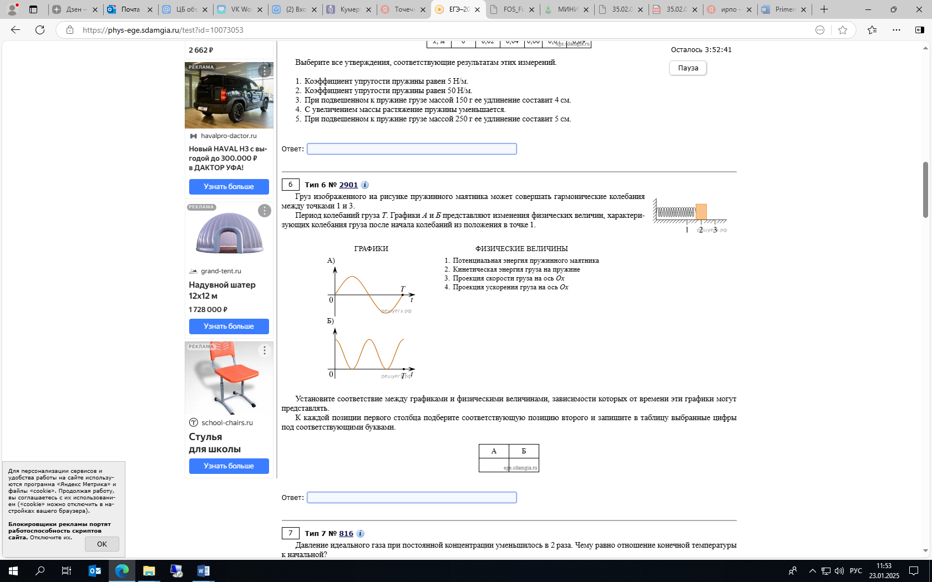

ГРАФИКИ |  | ФИЗИЧЕСКИЕ ВЕЛИЧИНЫ
А |  | 1 | Потенциальная энергия пружинного маятника
Б |  | 2 | Кинетическая энергия груза на пружине
 |  | 3 | Проекция скорости груза на ось Ох
 |  | 4 | Проекция ускорения груза на ось Ox

Запишите выбранные цифры под соответствующими буквами:
А | Б
3 | 1

- Прочитайте текст и установите соответствие
На рисунке изображена диаграмма четырех последовательных изменений состояния 2 моль идеального газа. Какие процессы связаны с наименьшими положительными значениями работ газа и работы внешних сил? Установите соответствие между такими процессами и номерами процессов на диаграмме.  К каждой позиции первого столбца подберите соответствующую позицию из второго столбца и запишите в таблицу выбранные цифры под соответствующими буквами. | 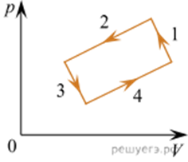

ПРОЦЕССЫ |  | НОМЕРА ПРОЦЕССОВ
А | Работа газа положительна и минимальна; | 1 | 1
Б | Работа внешних сил положительна и минимальна | 2 | 2
 |  | 3 | 3
 |  | 4 | 4

Запишите выбранные цифры под соответствующими буквами:
А | Б
3 | 1

7. Прочитайте текст и установите соответствие
В цилиндре под поршнем находится твердое вещество массой m. Цилиндр поместили в печь. На рисунке схематично показан график изменения температуры t вещества по мере поглощения им количества теплоты Q. Формулы А и Б позволяют рассчитать значения физических величин, характеризующих происходящие с веществом тепловые процессы.
Установите соответствие между формулами и физическими величинами, значение которых можно рассчитать по этим формулам. К каждой позиции первого столбца подберите соответствующую позицию из второго столбца и запишите в таблицу выбранные цифры под соответствующими буквами
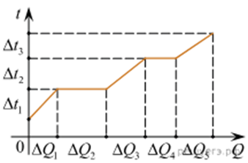

Формулы |  | Физические величины
А | 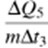 | 1 | удельная теплоемкость жидкости
Б | 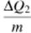 | 2 | удельная теплота плавления
 |  | 3 | удельная теплота парообразования
 |  | 4 | удельная теплоемкость пара

Запишите выбранные цифры под соответствующими буквами:
А | Б
4 | 2

8. Прочитайте текст и установите соответствие
На рисунках А и Б приведены графики двух процессов: 1–2 и 3–4, в каждом из которых участвует 1 моль гелия. Графики построены в координатах T–P и T–V, где V — объем, T — абсолютная температура газа, P — давление газа. Установите соответствие между графиками и утверждениями, характеризующими изображенные на графиках процессы.
К каждой позиции первого столбца подберите соответствующую позицию из второго столбца и запишите в таблицу выбранные цифры под соответствующими буквами.
ГРАФИКИ |  | ФИЗИЧЕСКИЕ ВЕЛИЧИНЫ
А | 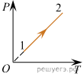 | 1 | Газ получает положительное количество теплоты и совершает положительную paботу.
Б | 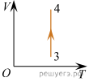 | 2 | Газ получает положительное количество теплоты при этом его внутренняя энергия увеличивается.
 |  | 3 | Над газом совершается положительная работа при этом газ отдает положительное количество теплоты.
 |  | 4 | Над газом совершается положительная работа при этом его внутренняя энергия увеличивается.

Запишите выбранные цифры под соответствующими буквами:
А | Б
2 | 1

9. Прочитайте текст и установите соответствие
Даны следующие зависимости величин:
ФИЗИЧЕСКИЕ ВЕЛИЧИНЫ |  | ГРАФИКИ
А | зависимость силы Кулона от расстояния между зарядами; | 1 | 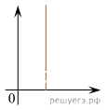
Б | зависимость энергии магнитного поля катушки индуктивностью L от силы тока в катушке. | 2 | 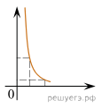
 |  | 3 | 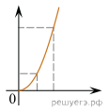

Запишите выбранные цифры под соответствующими буквами:
А | Б
2 | 3

10. Прочитайте текст и установите соответствие
После удара в момент t=0 шайба начинает скользить вверх по гладкой наклонной плоскости с начальной скоростью V₀ как показано на рисунке, и в момент времени t=t₀ возвращается в исходное положение. Графики А и Б отображают изменение с течением времени физических величин, характеризующих движение шайбы.
Установите соответствие между графиками и физическими величинами, изменение которых со временем эти графики могут отображать.
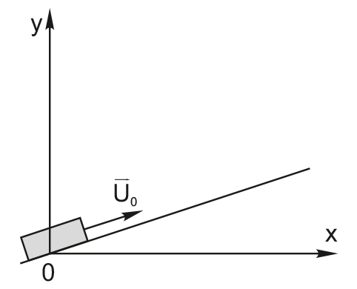
ГРАФИКИ |  | ФИЗИЧЕСКИЕ ВЕЛИЧИНЫ
А | 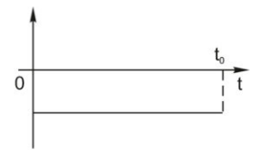 | 1 | проекция результирующей силы F_{x}
В | 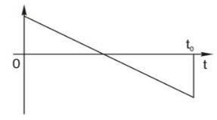 | 2 | кинетическая энергия E_{k}
 |  | 3 | проекция скорости Vy
 |  | 4 | потенциальная энергия E_{p}
К каждой позиции первого столбца подберите соответствующую позицию второго столбца.

Запишите в таблицу выбранные цифры под соответствующими буквами.

А | В
1 | 3

ЗАДАНИЕ ЗАКРЫТОГО ТИПА НА УСТАНОВЛЕНИЕ ПОСЛЕДОВАТЕЛЬНОСТИ

- Прочитайте текст и установите последовательность
Расположите в правильной последовательности для получения верной формулировки второго закона Ньютона:
- прямо пропорционально действующей силе
- приобретаемое под действием силы
- ускорение тела
- и обратно пропорционально массе тела.

Запишите соответствующую последовательность цифр слева направо
3 | 2 | 1 | 4

- Прочитайте текст и установите последовательность
Расположите в правильной последовательности для получения верной формулировки закона Всемирного тяготения:
1) обратно пропорциональной
2) масс этих тел
3) произведению
4) прямо пропорциональной
5) квадрату расстояния между ними
6) два тела притягиваются друг к другу с силой

Запишите соответствующую последовательность цифр слева направо
6 | 4 | 3 | 2 | 1 | 5

- Прочитайте текст и установите последовательность
Расположите в правильной последовательности для получения верной формулировки закона Ома:
- в полной цепи
- к её полному сопротивлению
- сила тока
4) равна отношению
5) ЭДС цепи

Запишите соответствующую последовательность цифр слева направо
3 | 1 | 4 | 5 | 2

- Установите правильную последовательность данных объектов
1) равна по модулю
2) через поверхность
3) ограниченную контуром
4) магнитного потока
5) в замкнутом контуре
6) скорости изменения
7) ЭДС индукции

Запишите соответствующую последовательность цифр слева направо
7 | 5 | 1 | 6 | 4 | 2 | 3

5. Установите правильную последовательность данных объектов
1. контур
2. тока в контуре
3. явление возникновение
4. при изменении
5. числа линий
6. пронизывающих
7. магнитной индукции

Запишите соответствующую последовательность цифр слева направо
3 | 2 | 4 | 5 | 7 | 6 | 1

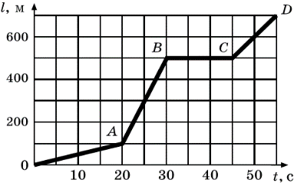
6. По графику зависимости пути, пройденного телом, от времени расположите участки в порядке увеличения скорости.
- ОА
- АВ
- ВС
- СД
Запишите соответствующую последовательность цифр слева направо
3 | 1 | 4 | 2

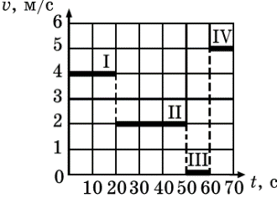
- По графику зависимости скорости тела от времени расположите участки в порядке увеличения пути, пройденного телом.
- I
- II
- III
- IV

Запишите соответствующую последовательность цифр слева направо
3 | 4 | 2 | 1

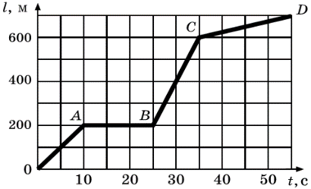
- По графику зависимости пути, пройденного телом, от времени расположите участки в порядке увеличения скорости.
- ОА
- АВ
- ВС
- СД
Запишите соответствующую последовательность цифр слева направо
2 | 4 | 1 | 3

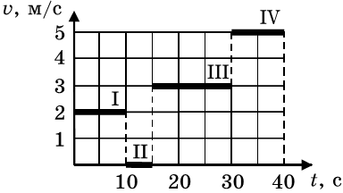
- По графику зависимости скорости тела от времени расположите участки в порядке увеличения пути, пройденного телом.
1) I
2) II
3) III
4) IV
Запишите соответствующую последовательность цифр слева направо
2 | 1 | 3 | 4
- На рисунке показана зависимость магнитного потока от силы тока в трех контурах.
Установите правильную последовательность по возрастанию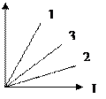 индуктивности:
Запишите соответствующую последовательность цифр слева направо
2 | 3 | 1

ЗАДАНИЕ С ВЫБОРОМ ОДНОГО ВЕРНОГО ОТВЕТА И ОБОСНОВАНИЕМ ВЫБОРА

- Прочитайте текст, выберите правильный ответ и запишите аргументы, обосновывающие выбор ответов
В центрифуге стиральной машины белье при отжиме движется по окружности с постоянной по модулю скоростью в горизонтальной плоскости. Как при этом направлен вектор его ускорения?
1) по радиусу от центра окружности
2) по радиусу к центру окружности
3) вертикально вниз
4) по направлению вектора скорости

Ответ: 2
Обоснование: Движение белья в центрифуге стиральной машины по окружности с постоянной по модулю скоростью происходит благодаря наличию центростремительного ускорения, которое поворачивает вектор скорости. Это ускорение направлено вдоль радиуса окружности к ее центру.

- Прочитайте текст, выберите правильный ответ и запишите аргументы, обосновывающие выбор ответов
Два сплошных шарика одинаковой массы изготовлены из разных материалов: один из цинка, а другой из меди. Эти шарики подвесили к концам коромысла равноплечих весов, а затем оба шарика целиком погрузили в воду. Будут ли после этого весы находиться в равновесии, и если нет, то который из двух шариков будет перевешивать?
1) Весы будут находиться в равновесии.
2) Равновесие весов нарушится, шарик из цинка перевесит шарик из меди.
3) Равновесие весов нарушится, шарик из меди перевесит шарик из цинка.
4) Равновесие весов может как нарушиться, так и нет.

Ответ: 3
Обоснование: Шарики имеют разную плотность: и одинаковую массу. Поэтому объем цинка больше объема меди. При полном погружении шариков в воду на них действует выталкивающая сила На шарик из цинка архимедова сила больше действует, чем на медный. Поэтому весы выйдут из равновесия, перевесит медный шарик.

- Прочитайте текст, выберите правильный ответ и запишите аргументы, обосновывающие выбор ответов
Для насаживания топора на топорище (рукоятку топора) по топорищу резко ударяют молотком . Какое явление используют в данном случае?
1) колебания
2) инерция
3) реактивное движение
4) сопротивление воздуха

Ответ: 2
Обоснование: При насаживании топора на топорище используется явление инерции. При резком ударе молотком по топорищу сам топор не успевает изменить свою скорость, остается на месте, а топорище движется.

- Прочитайте текст, выберите правильный ответ и запишите аргументы, обосновывающие выбор ответов
С летящего самолета через грузовой люк сбрасывают груз. Сразу после сбрасывания груз продолжает двигаться по направлению движения самолета. Какое явление объясняет это движение?
1) реактивное движение
2) тяготение
3) инерция
4) сопротивление воздуха

Ответ: 3
Обоснование: Груз сохраняет скорость, с которой он двигался вместе с самолетом, в результате явления инерции

- Прочитайте текст, выберите правильный ответ и запишите аргументы, обосновывающие выбор ответов
Стекло поглощает звук меньше, чем воздух. Однако уличный шум слышен лучше при открытых окнах. Какое явление объясняет этот факт?
1) поглощение звука в стекле
2) поглощение звука в воздухе
3) отражение звука на границе сред
4) преломление звука на границе сред

Ответ: 3
Обоснование: Звук отражается от стекла, поэтому уличный шум слышен лучше при открытых окнах. Это явление отражения звука на границе двух сред

- Прочитайте текст, выберите правильный ответ и запишите аргументы, обосновывающие выбор ответов
Дельфины обладают врожденной способностью ориентироваться в пространстве и искать пищу с помощью эхолокации. Какое физическое явление лежит в основе эхолокации?
1) отражение звуковой волны
2) преломление звуковой волны
3) отражение световой волны
4) преломление световой волны

Ответ: 1
Обоснование: В основе эхолокации лежит явление отражения звуковой волны от препятствий

- Прочитайте текст, выберите правильный ответ и запишите аргументы, обосновывающие выбор ответов
В полиэтиленовом пакете проделали небольшое отверстие, налили в пакет воды и наблюдали, как вода вытекает из отверстия. Затем пакет с водой подбросили вверх и наблюдали, что в процессе падения вода из отверстия не вытекала. Какое явление демонстрирует этот опыт?
1) перегрузка
2) невесомость
3) сопротивление воздуха
4) сопротивление воды

Ответ: 2
Обоснование: При падении пакета и воды они двигались с одинаковым ускорением, поэтому вода не давила на пакет. Это явление невесомости

- Прочитайте текст, выберите правильный ответ и запишите аргументы, обосновывающие выбор ответов
При резком торможении движущегося поезда пассажиры отклоняются вперед. Какое явление наблюдается в данном случае?
1) колебания
2) инерция
3) реактивное движение
4) сопротивление воздуха

Ответ: 2
Обоснование: При резком торможении поезда пассажиры в силу инерции стремятся сохранить свою скорость

- Прочитайте текст, выберите правильный ответ и запишите аргументы, обосновывающие выбор ответов
Ядро фтора в сумме содержит 19 протонов и нейтронов, вокруг этого ядра движутся 9 электронов. Ядро неона в сумме содержит 21 протон и нейтрон, вокруг этого ядра движутся 10 электронов. Эти ядра отличаются друг от друга
1) только количеством протонов
2) только количеством нейтронов
3) и количеством протонов, и количеством нейтронов
4) только названием, обозначающим химический элемент

Ответ: 3
Обоснование: Поскольку вокруг ядра фтора обращаются 9 электронов, то это значит, что в ядре фтора содержится 9 протонов, значит, 19 − 9 = 10 нейтронов. Аналогично в ядре неона содержится 10 протонов и 11 нейтронов. Следовательно, эти ядра отличаются и количеством протонов, и количеством нейтронов.

- Прочитайте текст, выберите правильный ответ и запишите аргументы, обосновывающие выбор ответов
Электрическая цепь собрана из источника тока, лампочки и тонкой железной проволоки, соединенных последовательно. Лампочка станет гореть ярче, если
1) подсоединить к проволоке последовательно вторую такую же проволоку
2) железную проволоку заменить на нихромовую
3) поменять местами проволоку и лампочку
4) подсоединить к проволоке параллельно вторую такую же проволоку

Ответ: 4
Обоснование: При параллельном соединении двух резисторов общее сопротивление участка вычисляется по формуле:
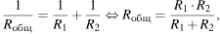
где R₁ — сопротивление первого резистора, R₂ — сопротивление второго резистора. Поскольку подсоединили точно такую же проволоку, R₁ = R₂ = R, тогда R_{общ} = 0,5R. Так как сопротивление уменьшилось, ток в цепи увеличился, следовательно, лампочка станет гореть ярче.

ЗАДАНИЕ С ВЫБОРОМ НЕСКОЛЬКИХ ВАРИАНТОВ ОТВЕТА И РАЗВЕРНУТЫМ ОБОСНОВАНИЕМ ВЫБОРА
- Прочитайте текст, выберите правильные ответы и запишите аргументы, обосновывающие выбор ответов
Бусинка может свободно скользить по неподвижной горизонтальной спице. На графике изображена зависимость ее координаты от времени. Выберите все верные утверждения, которые можно сделать на основании графика. | 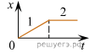
1) Скорость бусинки на участке 1 постоянна, а на участке 2 равна нулю.
2) Проекция ускорения бусинки на участке 1 положительна, а на участке 2 отрицательна.
3) Участок 1 соответствует равномерному движению бусинки, а на участке 2 бусинка неподвижна.
4) Участок 1 соответствует равноускоренному движению бусинки, а участок 2 — равномерному.
5) Проекция ускорения бусинки на обоих участках равна нулю.

Ответ: 135
Обоснование: Проверим справедливость предложенных утверждений.
1. Скорость — тангенс угла наклона графика зависимости координаты от времени. Из графика видно, что скорость на первом участке не равна нулю и постоянна, а на участке 2 равна нулю.
2. Скорость на первом и втором участках постоянна, поэтому ускорение на обоих участках равно нулю.
3. На первом участке скорость бусинки постоянна, на втором участке координата бусинки не меняется со временем, бусинка неподвижна.
4. Скорость на первом и втором участках постоянна, поэтому ускорение на обоих участках равно нулю. Следовательно, на первом участке бусинка движется равномерно, а на втором неподвижна.
5. Скорость на первом и втором участках постоянна, поэтому ускорение на обоих участках равно нулю.

- Прочитайте текст, выберите правильные ответы и запишите аргументы, обосновывающие выбор ответов
1) Напряженность – силовая характеристика электрического поля.
2) Электростатическое поле создают заряды, которые движутся равномерно в данной системе отсчета.
3) В изолированной системе алгебраическая сумма зарядов всех тел сохраняется.
4) Тела, через которые электрические заряды могут переходить от заряженного тела к незаряженному вследствие наличия в них свободных носителей зарядов, называются диэлектриками.

Ответ: 13
Обоснование: Е= F/q . Согласно закона сохранения заряда

3. Прочитайте текст, выберите правильные ответы и запишите аргументы, обосновывающие выбор ответов

На гладкой горизонтальной поверхности покоится точечное тело массой 2 кг в точке с координатой x = 0 . В момент времени t = 0 с на это тело одновременно начинают действовать две горизонтальные силы F₁ и F₂, направленные в положительном направлении оси OX, модули которых зависят от времени t так, как показано на рисунке. | 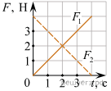
Выберите все правильные утверждения
1. В момент времени t = 2 с равнодействующая сил, действующих на тело, равна 4, такая же, как и в начальный момент времени.
2. Тело движется равноускоренно.
3. В момент времени t = 2 с ускорение тела равно 4 м/⁠с².
4. В момент времени t = 2 с скорость тела равна 8 м/⁠с.
5. В момент времени t = 2 с импульс тела равен нулю.

Ответ: 12
Обоснование: Силы, действующие на тело, сонаправлены, а значит, они складываются.
1. Равнодействующая сил, как видно из графика, на всем интервале равна 4 Н.
2. По второму закону Ньютона тело будет двигаться равноускорено.

4. Прочитайте текст, выберите правильные ответы и запишите аргументы, обосновывающие выбор ответов
Математический маятник, частота колебаний которого равна 0,125 Гц, отклонили на небольшой угол от положения равновесия и отпустили без начальной скорости (см. рис.). | 
Выберите все верные утверждения из 5.
1. Кинетическая энергия маятника в первый раз достигла максимума через 4 секунды.
2. Полная механическая энергия маятника стала возрастать сразу после начала опыта.
3. Потенциальная энергия маятника второй раз достигла минимума через 8 секунд.
4. Кинетическая энергия маятника второй раз достигла максимума через 6 секунд.
5. Полная механическая энергия маятника оставалась постоянной в течение наблюдения.

Ответ: 45
Обоснование: Через 6 с маятник будет проходить положение равновесия, в котором скорость и кинетическая энергия тела максимальна.
Полная механическая энергия маятника оставалась постоянной, согласно закона сохранения энергии.

5. Прочитайте текст, выберите правильные ответы и запишите аргументы, обосновывающие выбор ответов
Небольшой груз, покоящийся на гладком горизонтальном столе, соединен пружиной со стенкой. Груз немного смещают от положения равновесия вдоль оси пружины и отпускают из состояния покоя, после чего он начинает колебаться, двигаясь вдоль оси пружины, параллельно которой направлена ось Ox. В таблице приведены значения координаты груза x в различные моменты времени t. Выберите все верные утверждения о результатах этого опыта на основании данных, содержащихся в таблице. Абсолютная погрешность измерения координаты равна 0,1 см, времени — 0,05 с.

t, c | 0,0 | 0,25 | 0,50 | 0,75 | 1,00 | 1,25 | 1,50
x, см | 3,0 | 2,1 | 0,0 | –2,1 | –3,0 | –2,1 | 0,0

1. В момент времени 1,50 с ускорение груза максимально.
2. В момент времени 0,50 с кинетическая энергия груза максимальна.
3. Модуль силы, с которой пружина действует на груз, в момент времени 1,00 c меньше, чем в момент времени 0,25 c.
4. Период колебаний груза равен 1 c.
5. Частота колебаний груза равна 0,5 Гц.

Ответ: 2
Обоснование: В момент времени 0,50 с тело проходило положение равновесия, в котором скорость, а следовательно, и кинетическая энергия тела максимальны.
Частота колебаний

ЗАДАНИЕ ОТКРЫТОГО ТИПА С РАЗВЕРНУТЫМ ОТВЕТОМ
- Прочитайте текст и запишите развернутый обоснованный ответ
При прямолинейном движении зависимость координаты тела x от времени t имеет вид $x=5+2t+4t^{2}$. Чему равна скорость тела в момент времени t = 2 c при таком движении? (Ответ дайте в метрах в секунду.)
При равноускоренном движении зависимость координаты тела x от времени в общем виде следующая: 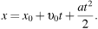
Сравнивая с выражением, данным в условии, получаем, что проекция начальной скорости равна а ускорение Таким образом, скорость тела в момент времени
t=2cравна:

Ответ: 18 м/с

- Прочитайте текст и запишите развернутый обоснованный ответ
Один из первых проектов автомобиля принадлежит И. Ньютону. Котёл с трубкой для отвода пара размещается на тележке над огнём (см. рис.). Вода закипает, пар выбрасывается назад, приводя тележку в движение в противоположном направлении. Какой принцип движения использовался в работе данного автомобиля
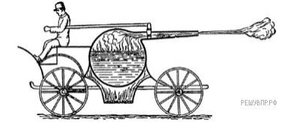
Ответ: В тексте говорится о законе сохранения импульса, который был открыт, описан Декартом. Устройство, нарисованное Ньютоном, работает за счет принципа реактивного движения.

- Прочитайте текст и запишите развернутый обоснованный ответ
Тело свободно падает по вертикали с нулевой начальной скоростью в течение 2 с. Сопротивление воздуха пренебрежимо мало. Какой путь пройдет тело за вторую секунду от начала движения? Ответ запишите в метрах.
Найдем путь, пройденный телом за 1 с и за 2 с, использовав формулу свободного падения без начальной скорости 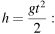
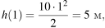 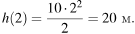 Тогда путь, пройденный за вторую секунду

Ответ: 15 м

- Прочитайте текст и запишите развернутый обоснованный ответ
Небольшое тело массой 0,15 кг движется вдоль оси OX по инерции со скоростью 2 м/⁠с. К этому телу прикладывают постоянную силу, направленную вдоль оси OX. Чему равен модуль этой силы, если под ее действием скорость тела за 3 с возросла до 6 м/⁠с? Ответ дайте в ньютонах.
По второму закону Ньютона а ускорение Значит:
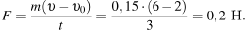
Ответ: 0,2 Н

5. Прочитайте текст и запишите развернутый обоснованный ответ
Кипяток гасит пожарбыстрее,чем холодная вода (сразу отнимает от пламени теплоту парообразования и окружает огонь слоем пара, затрудняющего доступ воздуха). Нельзя ли насосами сразу подавать в пламя кипяток?
Ответ: Нет. В насосе под поршнем вместо разряженного воздуха будет пар упругостью в 1 атм. Кипяток не будет поступать в шланги.

5. Критерии оценки тестовых заданий
Процент результативности (правильных ответов) | Оценка уровня подготовки
Процент результативности (правильных ответов) | Балл | Вербальный аналог
При наличии 40 вопросов в тесте:
33 ÷ 40 | 5 | отлично
25 ÷ 32 | 4 | хорошо
20 ÷ 24 | 3 | удовлетворительно
менее 20 | 2 | неудовлетворительно

